**Мавзу: Визажистика**

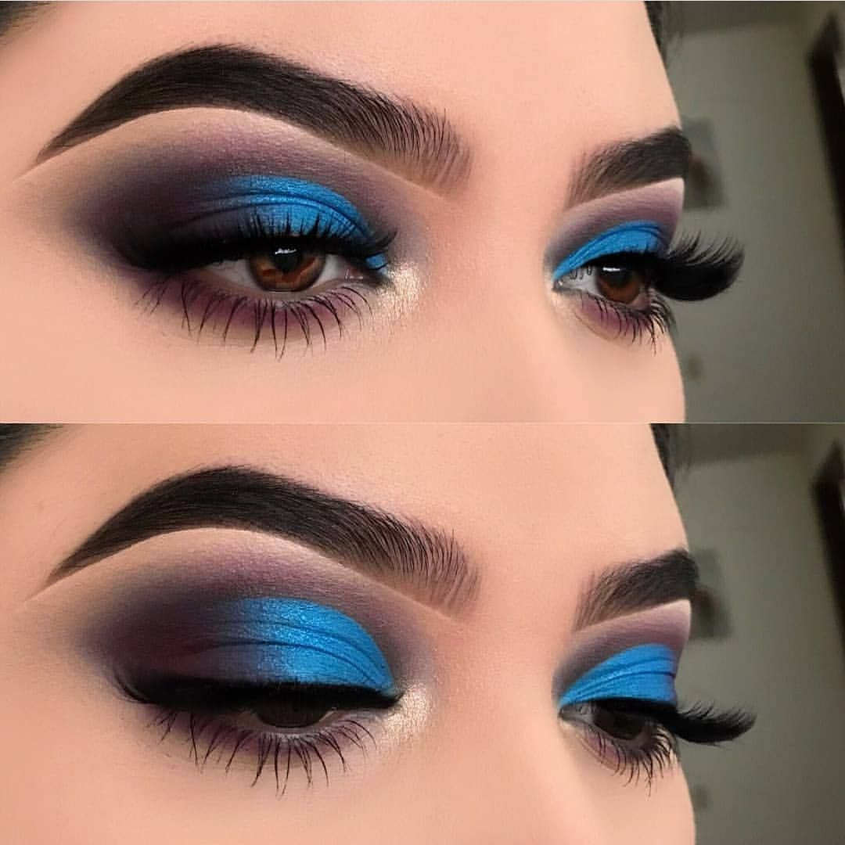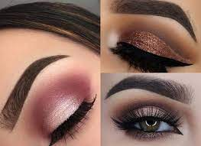

Визаж асли грекча суз булишига карамай визаж илдизлари Кадимги Мисрга бориб такалади.Хар кандай визаж ва макияждан олдин энг аввало юз парваришланади ва намлантирилади.Бунга мисол килиб эса кадимда Миср маликаси Клеопатрани курсатиш мумкин.

Унинг юзга килган никоблари ва сутли ванналар кабул килиши хес кимга сир эмас.Макияж ва визажнинг асл мохияти инсон камчилигини яширган холда устунлик ва авзалликларини курсатиб бериш хисобланади.

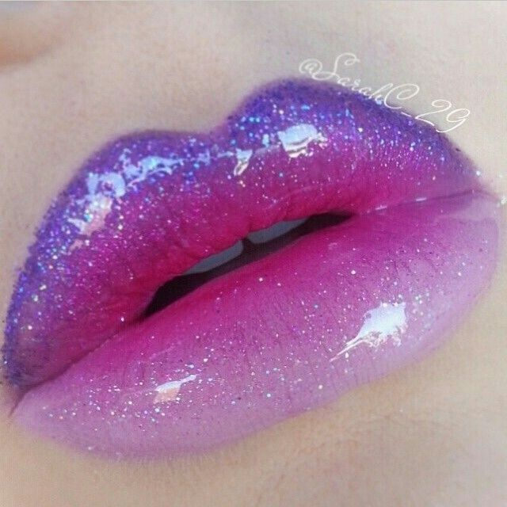

Бунда сартарош уста кулидан келганча буртиришларга юл куймаган холларда бор имкониятлардан максимал равишда фойдаланиши лозим.



Бунда албатта ранглар мутаносиблигига хам алохида этибор бериш лозим хисобланади.